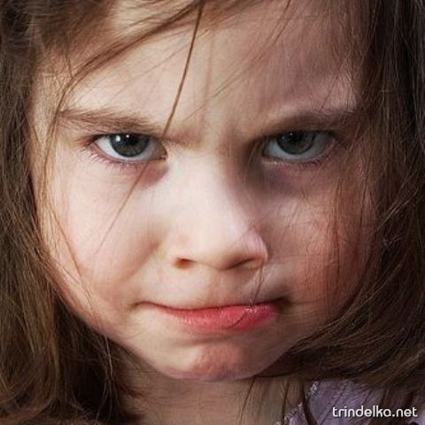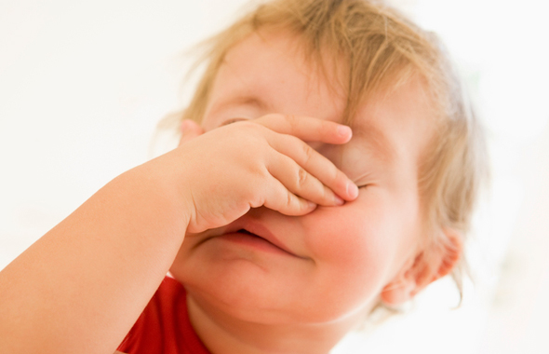

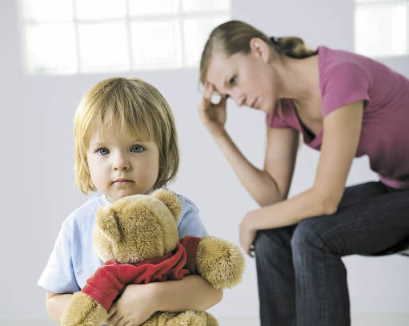**Капризы и упрямство**

*Капризы и упрямство рассматриваются как составляющие отклоняющегося поведения, наряду с:*

* **Непослушанием, выражающемся в непослушании и озорстве**
* **Детским негативизмом, т.е. непринятием чего-либо без определённых причин.**
* **Своеволием**
* 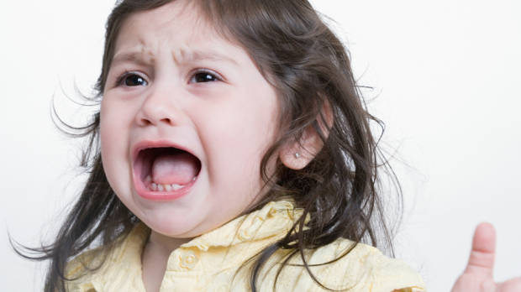**Недисциплинированностью**

**Все выше перечисленные формы отклоняющегося поведения различаются лишь по степени социальной опасности, а также зависят от возрастных и индивидуальных особенностей личности ребёнка.**

**Понятия "капризы и упрямство" очень родственные и чёткой границы провести между ними нельзя. И способы преодоления капризов и упрямства одинаковы, но об этом позже.**

**УПРЯМСТВО – это психологическое состояние, очень близкое к негативизму. Это отрицательная особенность поведения человека, выражающаяся в необоснованном и нерациональном противодействии просьбам, советам, требованиям других людей. Вид упорного непослушания, для которого нет видимых мотивов.**

**Проявления упрямства:**

* **в желании продолжить начатое действие даже в тех случаях, когда ясно, что оно бессмысленно, не приносит пользы;**
* **выступает как психологическая защита и имеет избирательный характер, т.е. ребёнок понял, что совершил ошибку, но не хочет в это признаваться, и поэтому " стоит на своём".**

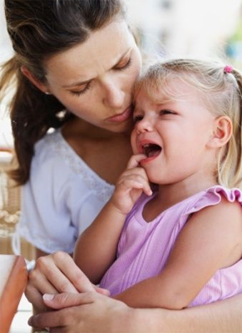**Упрямство может стать чертой характера, если не принять меры к его преодолению. С течением времени оно порождает детскую лживость, может привести к расстройству нервной системы, неврозам, раздражительности.**

**Если такие проявления, ещё в дошкольном возрасте, из реактивных состояний переходят в хронические, то возникает начальная стадия педагогической запущенности.**

**О капризах мы не будем много говорить, т.к. вся информация во многом пересекается с вышесказанным.**

**КАПРИЗЫ - это действия, которые лишены разумного основания, т.е. " Я так хочу и всё!!!". Они вызываются слабостью ребёнка и в определённой степени тоже выступают как форма самозащиты. Развитию капризов способствует неокрепшая нервная система.**

**Проявления капризов:**

* **в желании продолжить начатое действие даже в тех случаях, когда ясно, что оно бессмысленно, не приносит пользы;**
* **в недовольстве, раздражительности, плаче;**
* **в двигательном перевозбуждении.**

***Что необходимо ЗНАТЬ родителям***

***о детском упрямстве и капризности:***

1. **Период упрямства и капризности начинается примерно с 18 месяцев.**
2. **Как правило, эта фаза заканчивается к 3,5- 4 годам. Случайные приступы**
3. **упрямства в более старшем возрасте – тоже вещь вполне нормальная.**
4. **Пик упрямства приходится на 2,5- 3 года жизни.**
5. **Мальчики упрямятся сильнее, чем девочки.**
6. **Девочки капризничают чаще, чем мальчики.**
7. **В кризисный период приступы упрямства и капризности случаются у детей по 5 раз в день. У некоторых детей – до 19 раз!**
8. **Если дети по достижению 4 лет всё ещё продолжают часто упрямиться и капризничать, то, вероятнее всего речь идёт о "фиксированном упрямстве", истеричности, как удобных способах манипулирования ребёнком своими родителями. Чаще всего это результат соглашательского поведения родителей, поддавшихся нажиму со стороны ребёнка, нередко ради своего спокойствия.**

***Что МОГУТ СДЕЛАТЬ родители***

***для преодоления упрямства и капризности у детей:***

1. **Не предавайте большого значения упрямству и капризности. Примите к сведению приступ, но не очень волнуйтесь за ребёнка.**
2. **Во время приступа оставайтесь рядом, дайте ему почувствовать, что вы его  понимаете.**
3. **Не пытайтесь в это время что-либо внушать своему ребёнку – это бесполезно. Ругань не имеет смысла, шлепки ещё сильнее его возбуждают.**
4. **Будьте в поведении с ребёнком настойчивы, если сказали "нет", оставайтесь и дальше при этом мнении.**
5. **Не сдавайтесь даже тогда, когда приступ ребёнка протекает в общественном месте. Чаще всего помогает только одно – взять его за руку и увести.**
6. **Истеричность и капризность требует зрителей, не прибегайте к помощи посторонних: "Посмотрите, какая плохая девочка, ай-яй-яй!". Ребёнку только этого и нужно.**
7. **Постарайтесь схитрить: "Ох, какая у меня есть интересная игрушка (книжка, штучка)!". Подобные отвлекающие манёвры заинтересуют капризулю и он успокоится.**
8. **Исключите из арсенала грубый тон, резкость, стремление " сломить силой авторитета".**
9. **Спокойный тон общения, без раздражительности.**
10. **Уступки имеют место быть, если они педагогически целесообразны, оправданы логикой воспитательного процесса.**

**Следующие моменты очень важны в предупреждении и в борьбе с упрямством и капризами. Речь пойдёт о гуманизации отношений между родителями и детьми, а именно о том, в каких случаях ребёнка нельзя наказывать и ругать, когда можно и нужно хвалить:**

**НЕЛЬЗЯ ХВАЛИТЬ ЗА ТО, ЧТО:**

* **достигнуто не своим трудом;**
* 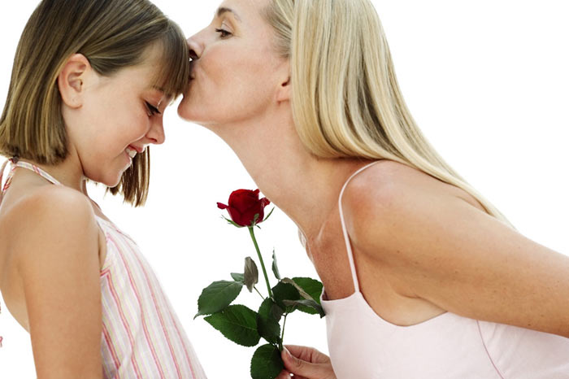**не подлежит похвале (красота, сила, ловкость, ум);**
* **из жалости или желания понравиться.**

**НАДО ХВАЛИТЬ:**

* **за поступок, за свершившееся действие;**
* **начинать сотрудничать с ребёнком всегда с похвалы, одобрения;**
* **очень важно похвалить ребёнка с утра, как можно раньше и на ночь тоже;**
* **уметь хвалить не хваля (пример: попросить о помощи, совет, как у взрослого). О наказаниях необходимо остановиться более подробно.**

**НЕЛЬЗЯ НАКАЗЫВАТЬ И РУГАТЬ КОГДА:**

1. **Ребёнок болен, испытывает недомогание или оправился после болезни т.к. в это время психика ребёнка уязвима и реакция непредсказуема.**
2. **Когда ребёнок ест, сразу после сна и перед сном.**
3. **Во всех случаях, когда что-то не получается (пример:  когда вы торопитесь, а ребёнок не может завязать шнурки).**
4. **После физической или душевной травмы (пример: ребёнок упал, вы ругаете за это, считая, что он виноват).**
5. **Когда ребёнок не справился со страхом, невнимательностью, подвижностью и т.д., но очень старался.**
6. **Когда внутренние мотивы его поступка вам не понятны.**
7. **Когда вы сами не в себе.**

**ПРАВИЛА НАКАЗАНИЯ:**

1. **Наказание не должно вредить здоровью.**
2. **Если есть сомнения, то лучше не наказывать (пример: вы не уверены, что проступок совершил именно ваш ребёнок, или вы сомневаетесь в том что совершённое действие вообще достойно наказания, т.е. наказывать "на всякий случай" нельзя.**
3. **За 1 проступок – одно наказание (нельзя припоминать старые грехи).**
4. **Лучше не наказывать, чем наказывать с опозданием.**
5. **Надо наказывать и вскоре прощать.**
6. **Если ребёнок считает, что вы несправедливы, то не будет эффекта, поэтому важно объяснить ребенку, за что и почему он наказан.**
7. **Ребёнок не должен бояться наказания.**

***Конечно, использовать все правила и необходимые условия в своём семейном воспитании очень сложно, но вероятно каждый родитель выберет из всего выше перечисленного недостающую часть, тем самым, дополнив уже выработанную стратегию воспитания в вашей семье.***